Рисование
Как нарисовать рисунок на тему весна пришла
Природа – отличный художник. Когда наступает весна, начинаешь удивляться количеству красок, цветов и сочности всех оттенков. Многие изъявляют желание отобразить всё это на листе. Поэтому мы решили подобрать для вас инструкции, которые подробно расскажут как нарисовать рисунок на тему весна пришла.
Самый простой рисунок для детей
Благодаря этой инструкции сделать красивую картинку сможет даже малыш. Расскажите, что рисунок будет состоять из нескольких планов. Обязательно поясните, что детали, которые расположены на переднем плане, находятся к взору ближе остальных. Это поможет ребёнку красиво нарисовать раннюю весну. Приступим:
- Рисуем передний план. 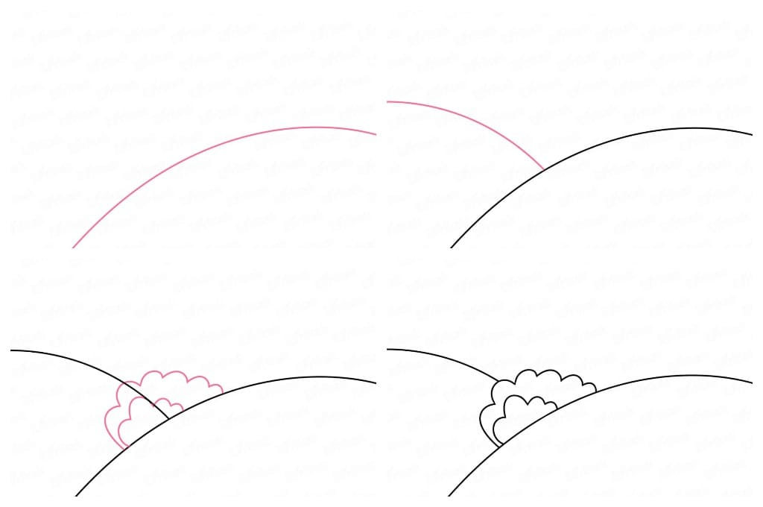
Он будет занимать большую часть нашей картины. Проводим большую дугу от нижнего края к правому боку. Полоса должна быть плавной, острых углов нужно избегать.
- Добавляем ещё одну дугу. Она должна быть меньше и частично скрываться заранее проведённой линией. Там, где нарисованные
холмики пересекаются, будут кусты. Ненужные детали стираем.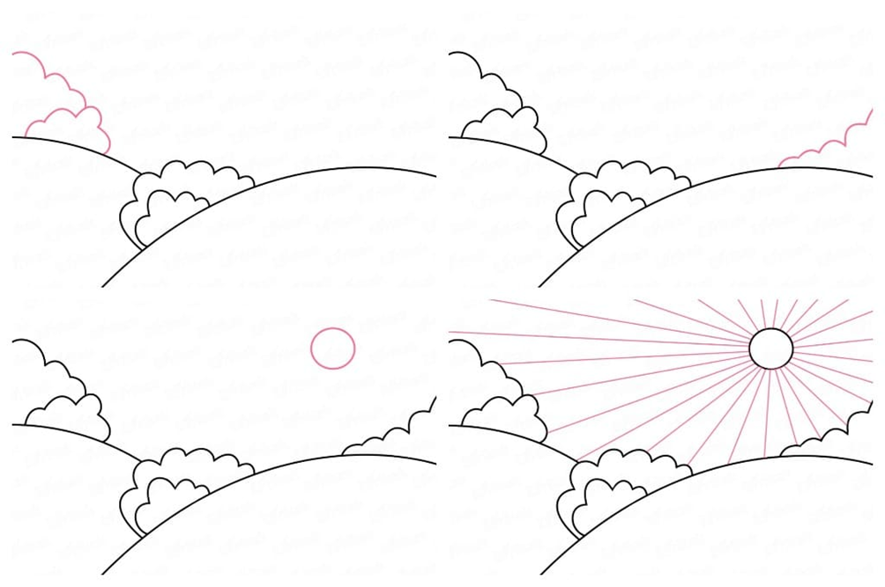
- Теперь переходим к заднему плану. Здесь все детали должны сливаться в одно очертание. Изображаем волнистыми штрихами кусты. Таким же способом можно нарисовать деревья, которые скрылись за холмами. С другой стороны намечаем контуры леса.
- Нам осталось добавить несколько деталей. В небе нарисуем солнышко, если у ребёнка не получается сделать красивый круг, предложите ему обвести монетку. 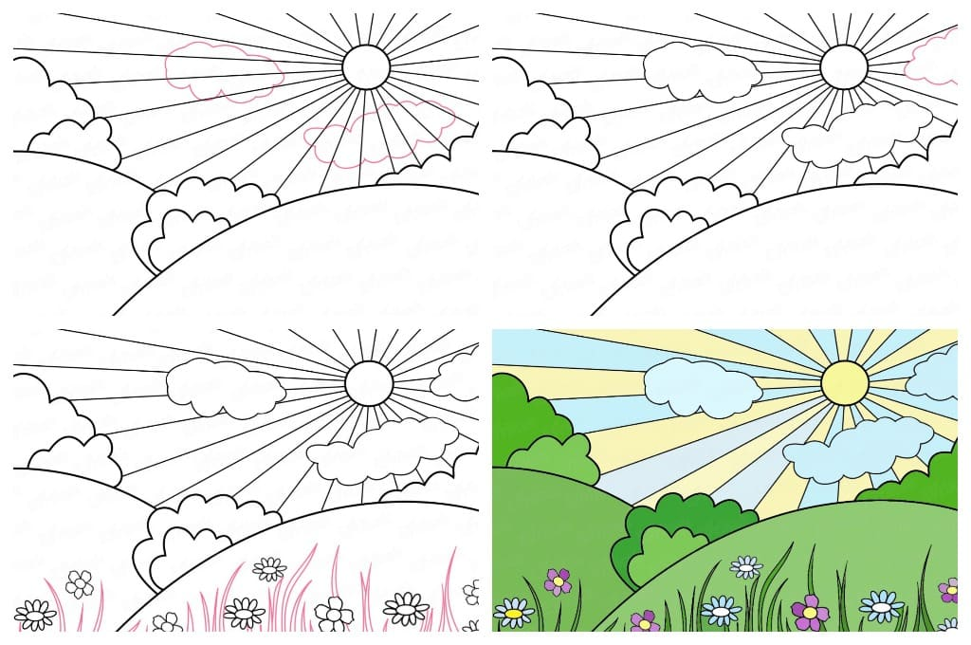
- От солнышка прорисовываем лучики. Добавить на небе можно и пушистые облачка. Поляну можно украсить цветочками, как вы видите на примере, у нас простые цветочки, вы можете сделать по-другому, для этого рекомендуем нарисовать подснежник. Добавим высокие стебли травы.
Картинка готова. Осталось её раскрасить фломастерами, карандашами или акварелью и лёгкий рисунок на тему весна пришла сделан.

Математика
Обвести цифру, соответствующую количеству предметов в каждой колонке.
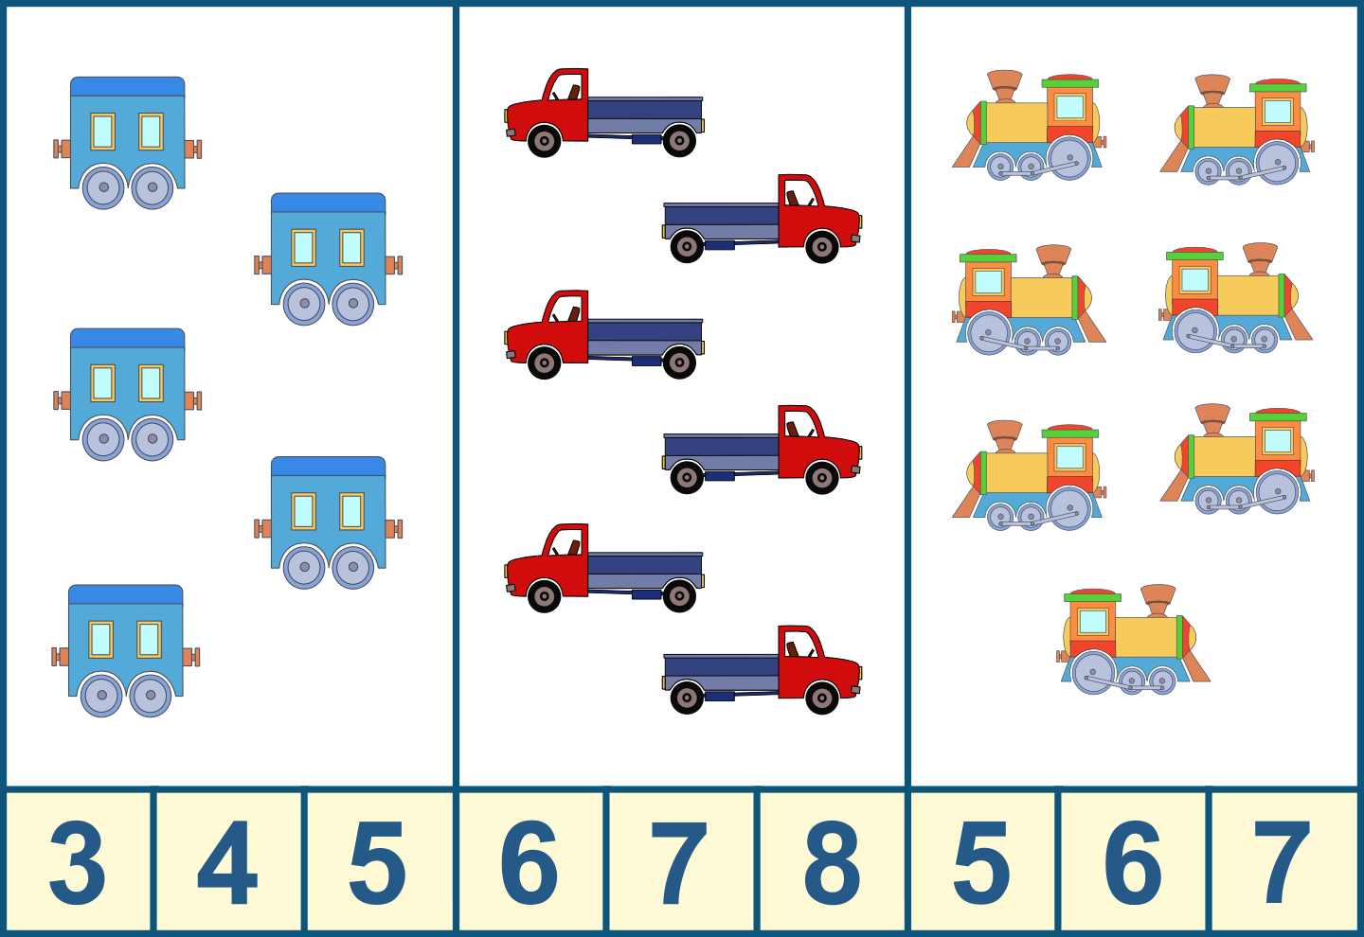
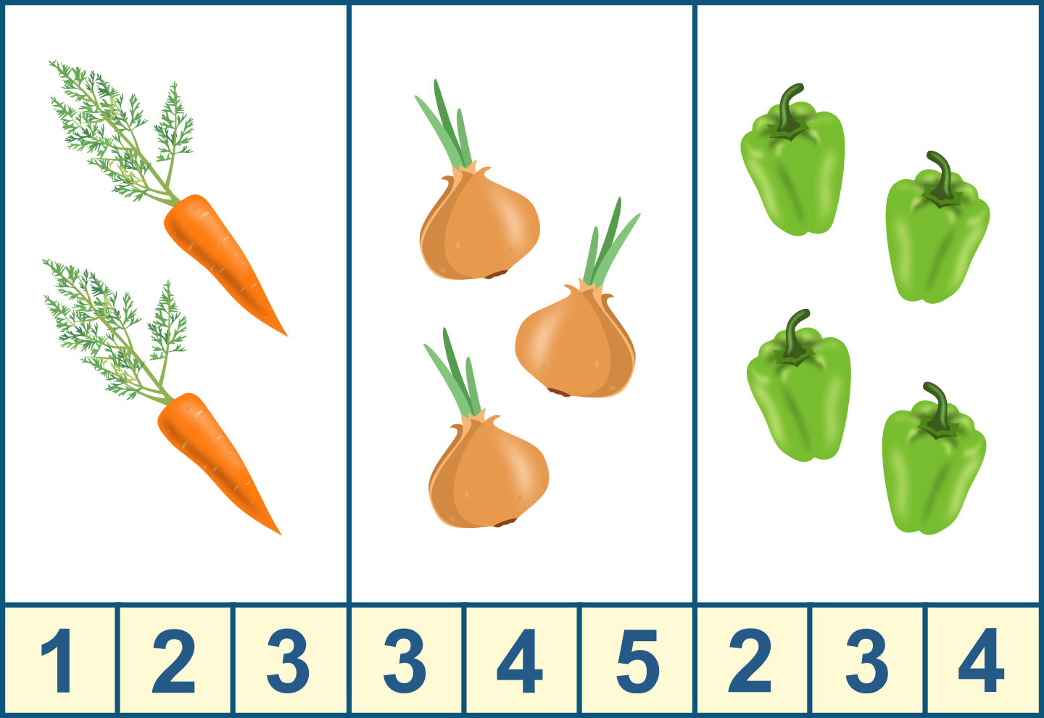
Раскрась картинку в соответствии с цифрами Творческое задание для любителей раскрасок. Интересно узнать, кто спрятался на картинках? Тогда скорей раскрась каждую цифру в соответствующий цвет.
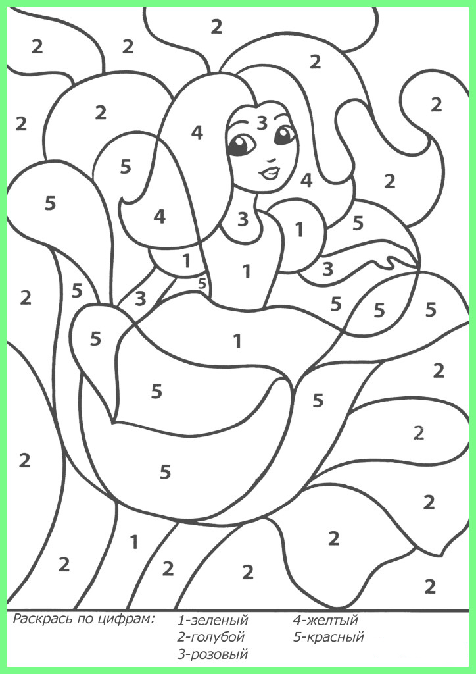
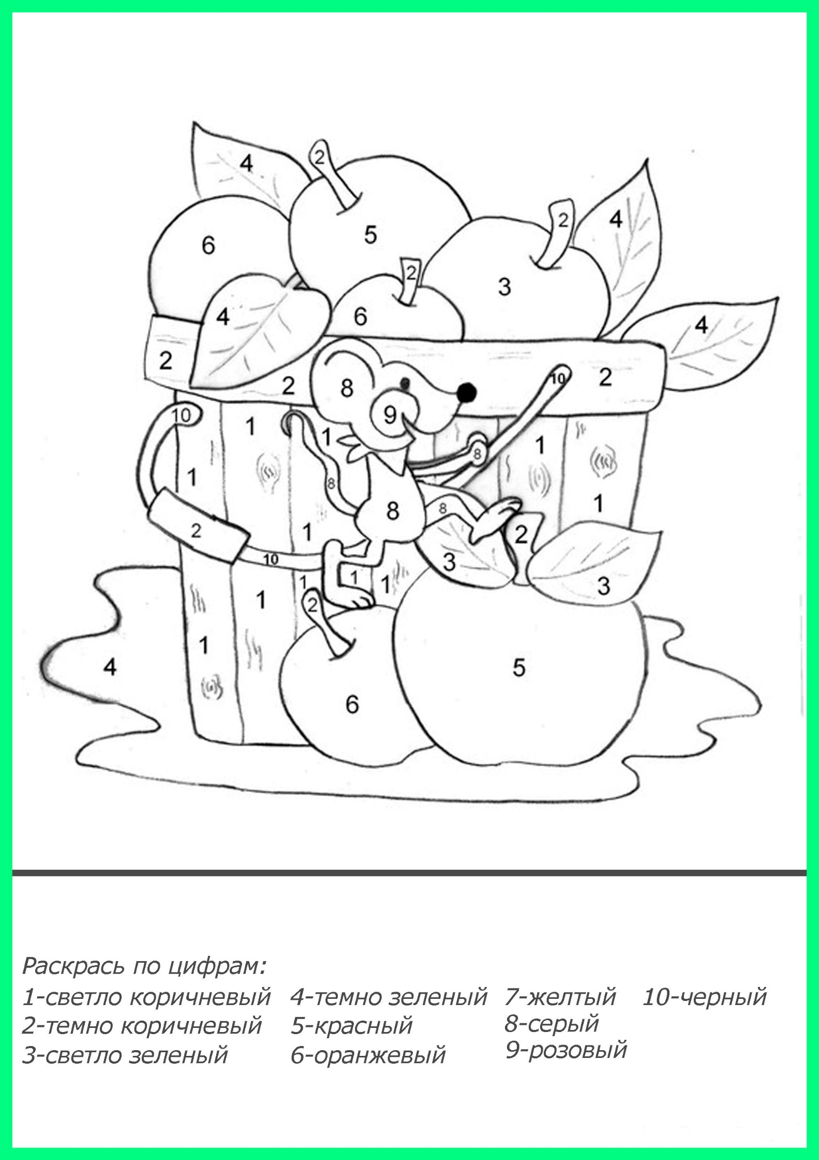

Дорисуй геометрические фигуры, чтобы получился рисунок
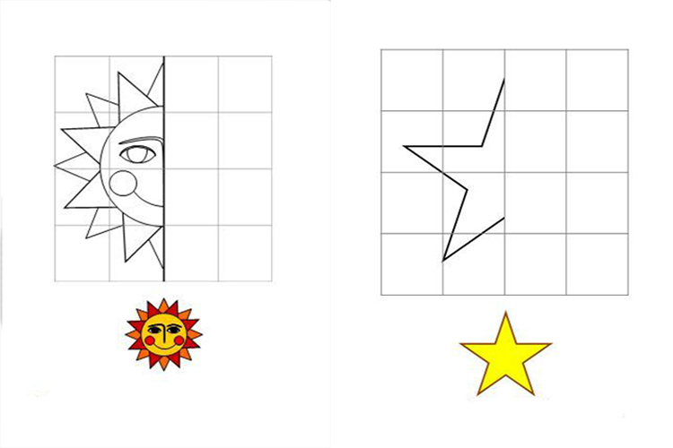
Найди фигуры на картинке и раскрась в соответствующие цвета
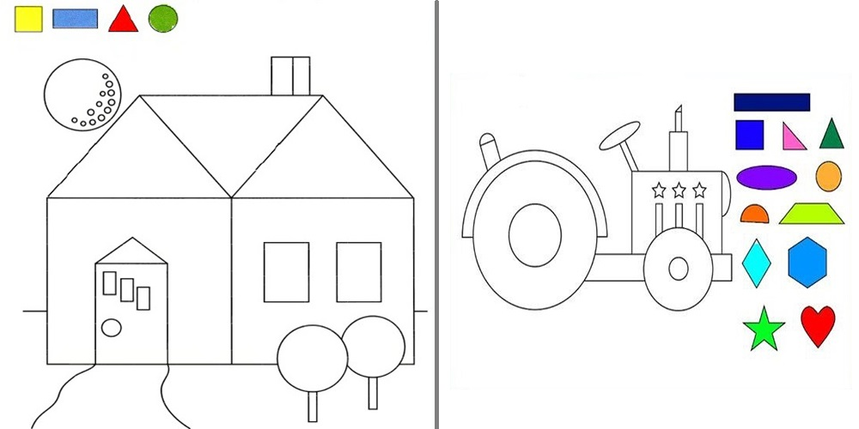

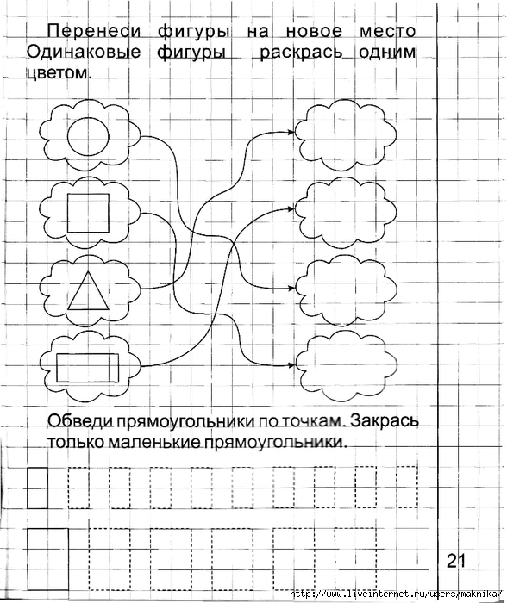

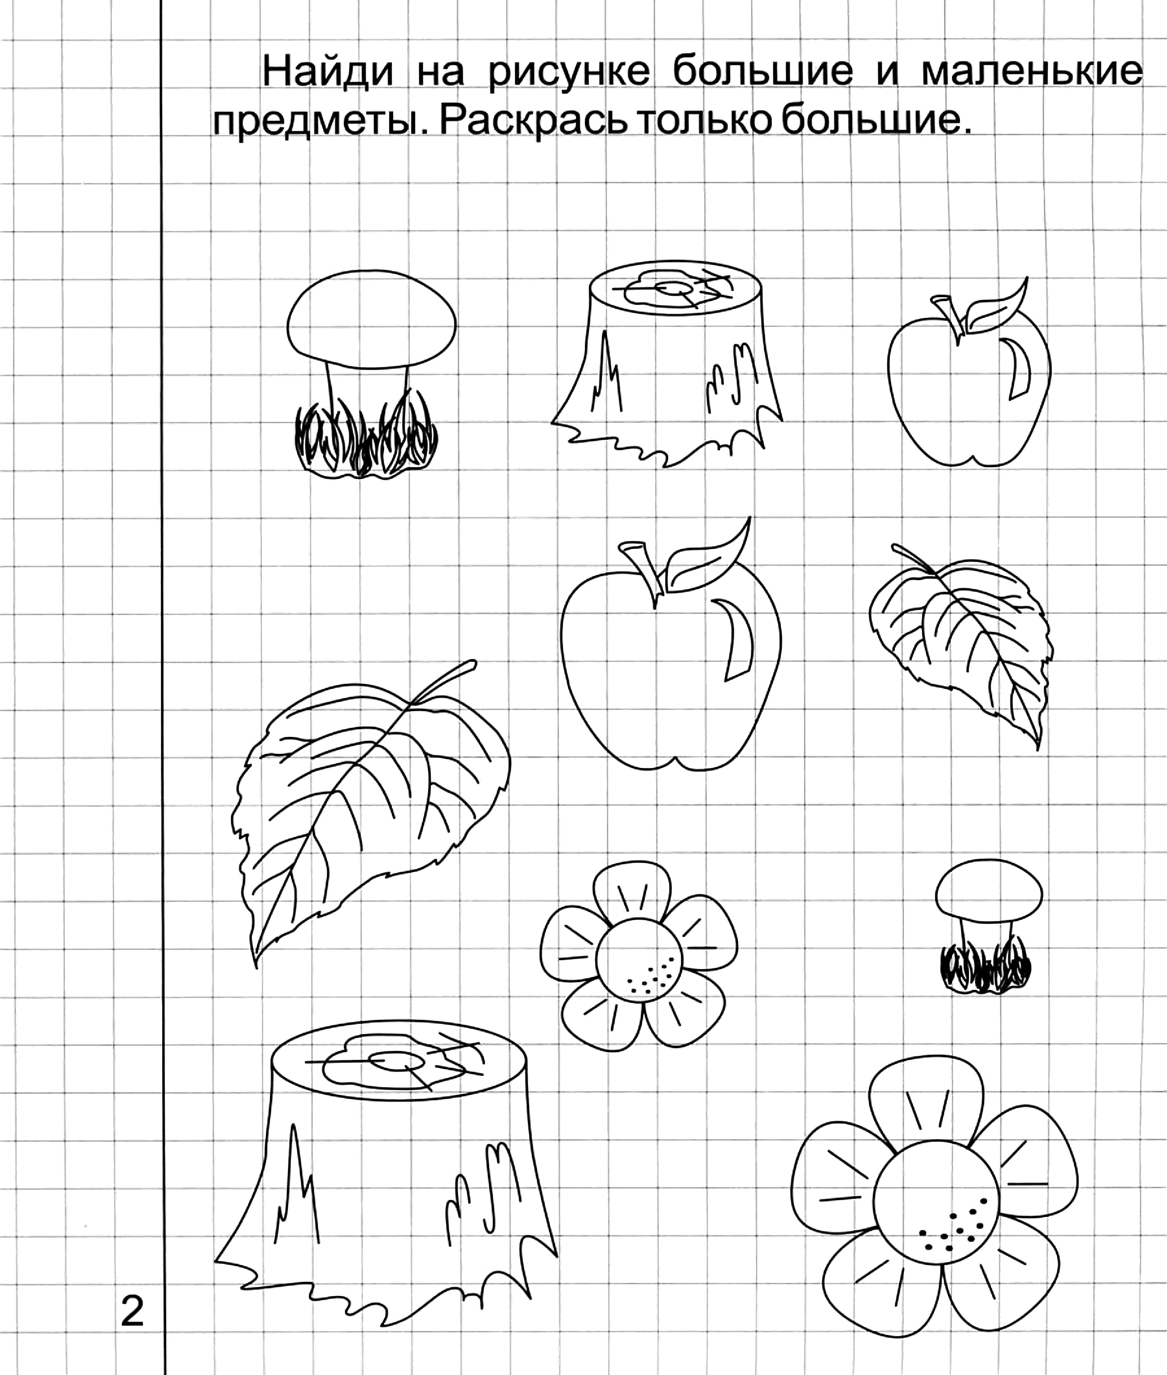

Развитие речи
Вы. К нам в гости пришла девочка Оля. Она живёт на Севере, там очень холодно, много снега. Она живёт в жилище, которое называется – чум. (можно показать картинку в интернете) В чуме, она живёт со своими родителями. Оля помогает им ухаживать за оленями с оленятами. Каждый день она наблюдала за оленихой с оленёнком: как олениха разрывала снег копытом и добывала для оленёнка вкусный мох. А потом она играла с оленёнком, потому что он очень игривый и добрый. Однажды утром Оля вышла из чума не увидала своих знакомых олениху с оленёнком. Как вы думаете, почему? Что случилось? (ответы ребенка)
Послушайте стихотворение, что случилось в стихотворении «Оленёнок».
Чтение стихотворения (Оленёнок) Ю. Кушака
Слегла олениха,
Да так и не встала...
У олененка
Мамы не стало.
Я его глажу,
С ладошки кормлю,
Я его очень,
Очень люблю.
И всюду за мной
Он скачет упрямо,
Пусть думает он,
Что я – его мама
Беседа по стихотворению:
1.Как называется стихотворение? ( Оленёнок)
2. Почему не стало оленихи? (ответы ребенка)
Вы: Слегла олениха,
Да так и не встала...
У олененка
Мамы не стало.
3. Как поступила девочка, когда увидела одного оленёнка?
Вы: Я его глажу,
С ладошки кормлю,
Я его очень,
Очень люблю.
4. Как повёл себя оленёнок после того, как девочка его стала гладить? (Ответы ребенка)
И всюду за мной
Он скачет упрямо,
Пусть думает он,
Что я – его мама
5. Что значит упрямо?
Вы: Упорный, настойчивый, не отстаёт от девочки, а всё время скачет за ней.
Повторите слово: Упрямо
Физминутка:
У оленя дом большой (Руки вверх домиком)
Смотрит он в своё оконце (выглядывают)
Зайка беленький бежит (на месте бегут)
В дверь его стучит
«Тук - тук – тук дверь открой ( стучат)
Злой охотник там идёт»
«Зайка, зайка забегай (зовут)
Лапу мне скорей давай!» (Показывают руки)
Хоровое чтение с импровизацией.
Слегла олениха, (присели, руки под щекой)
Да так и не встала...
У олененка (разводят руки в стороны)
Мамы не стало.
Я его глажу, (гладят)
С ладошки кормлю, (показывают ладошки)
Я его очень,
И всюду за мной (шагают на месте)
Он скачет упрямо,
Пусть думает он, ( руки на грудь)
Что я – его мама
Поиграйте с ребенком
«Чьи детеныши?» Составление сложных предложений с союзом а.
Дети должны закончить предложение, а затем повторить его полностью.
У медведя медвежонок, а у кошки... .
У тюленя тюлененок, а у коровы... .
У пингвина пингвиненок, а у волка....
У оленя олененок, а у лисы... .
Девочка Оля желает послушать, как ты запомнил это стихотворение.

Лепка

Тестопластика- искусство создания объемных и рельефных изделий из разных видов теста – солёного, заварного, сдобного, марципанового.
Лепка из солёного теста – старинное искусство, которое в наши дни стало очень популярным в разных культурах мира. Это искусство доступно всем – профессионалам и любителям, взрослым и детям любого возраста.
Мука, соль и вода – это природные продукты, экологически чистые и безопасные для здоровья ребенка. При их соединении получается чудесный пластичный материал, который легко превращается в различные фигурки и рельефные картины – мукосольки

